报告信息网上公开表
用人单位名称 | 太仆寺旗深能北方能源开发有限公司  （太仆寺旗深能热电厂）
地址 | 内蒙古自治区太仆寺旗宝昌镇工业园区南侧宝昌镇城区
联系人 | 王勃阳
项目类别 | 定期检测
项目组人员 | 梁志恒、高尚、石浩军、陈志新、张岩、李兵、许鹏翔
现场调查人 | 梁志恒、高尚 | 现场采样人 | 梁志恒、高尚、石浩军、陈志新
现场检测人 | 梁志恒、高尚、石浩军、陈志新 | 用人单位陪同人 | 王勃阳
现场采样与检测时间 | 2025年4月24日-2025年4月25日
现场调查  照片 | 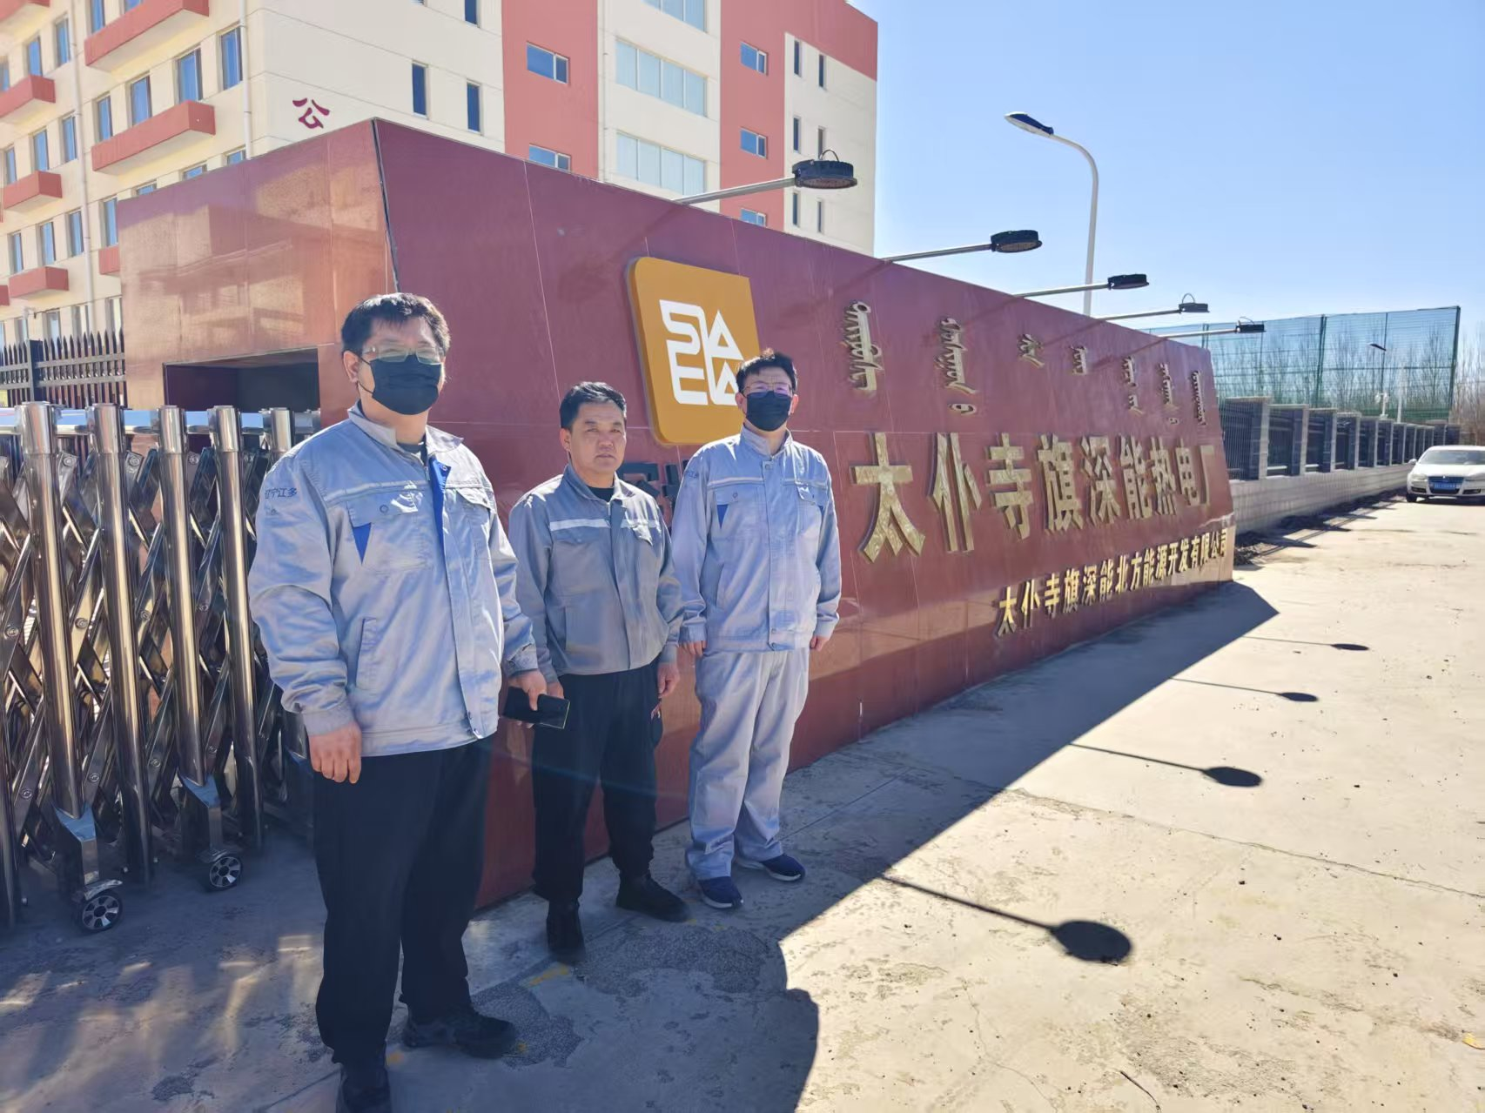
现场采样  照片 | 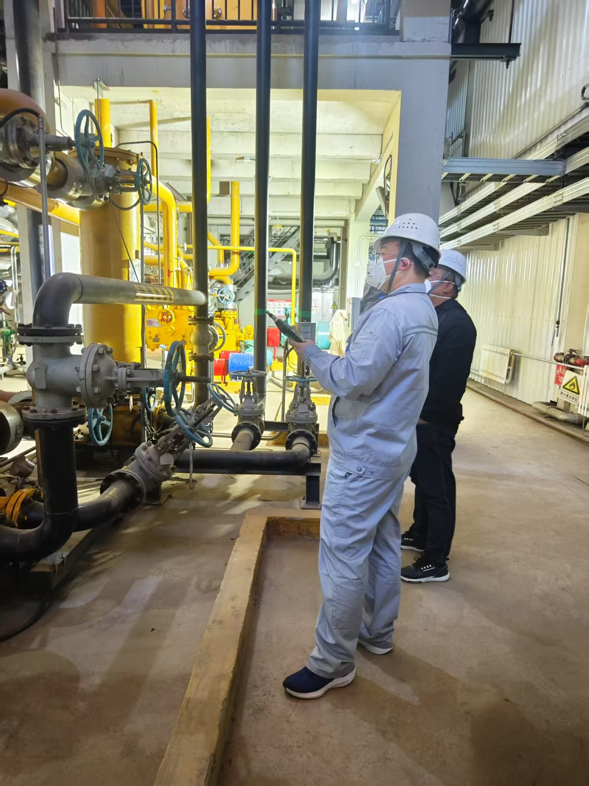
现场检测  照片 | 